Gudstjänst

Samling

Klockringning

Psalm

Inledningsord

Bön om förlåtelse
Alla: Jesus Kristus, jag kommer till dig
i längtan efter upprättelse.
Jag har brustit i kärlek till dig och din skapelse,
till mina medmänniskor och mig själv.
Förlåt mig. Möt mig enligt ditt löfte
att ta emot alla som söker dig.

Förlåtelseord

Tackbön
Alla: Gud vår fader,
tack för att vägen till dig
alltid är öppen genom Jesus Kristus.
Hjälp oss att leva i din förlåtelse
Stärk vår tro, öka vårt hopp och uppliva vår kärlek.
Amen.
Kristusrop/Kyrie
P/L: Kristus, se oss, hör vårt rop.
Alla: Kristus, se oss, hör vårt rop.
P/L: Genomlys vårt mörker.
Alla: Genomlys vårt mörker.
P/L: I din nåd förbarma dig.
Alla: I din nåd förbarma dig.
P/L: Vänd ditt ansikte till oss.
Alla: Vänd ditt ansikte till oss.

*Lovsången/Gloria och laudamus
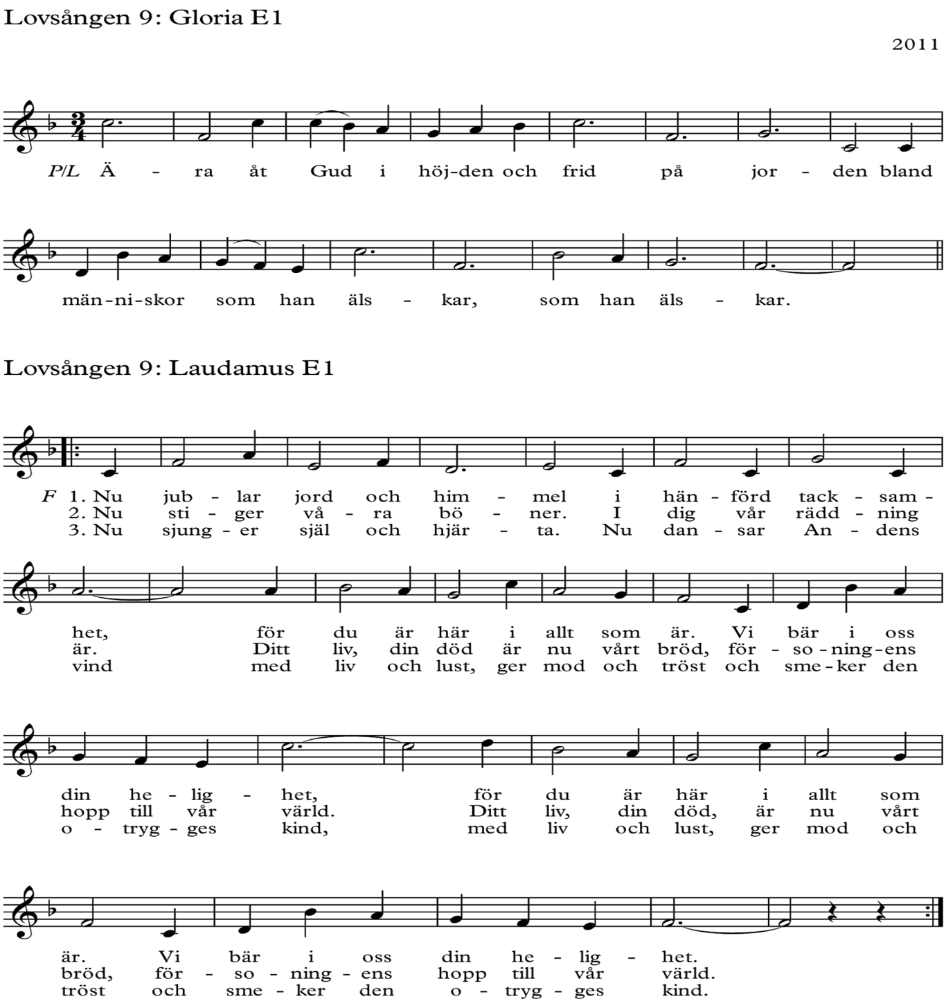
Dagens Bön
P/L: Kristus är mitt ibland oss.
Alla: I hans namn vill vi be.

Ordet

Textläsning(ar)
L: Så lyder Bibelns ord.
Alla: Gud, gör ditt ord levande bland oss.

Psalm

* Evangelium

Predikan

* Trosbekännelsen/Credo

Meddelanden (tacksägelse)

Psalm

Kyrkans förbön
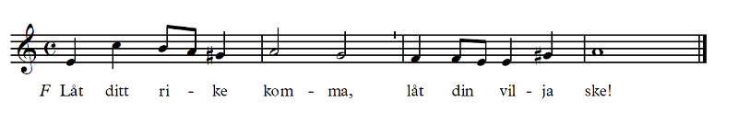
Herrens bön

Sändning

* Psalm

* Välsignelsen

Sändningsord
P/L: Låt oss gå i frid,
Alla: i Jesu Kristi namn

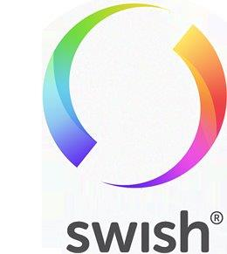
Swisha gärna dagens kollekt:
Ås: 123 275 945 4
Rödön: 123 690 382 7
Aspås: 123 189 702 4
Näskott: 123 593 647 1

